3 класс 14 06
Английский язык
Урок №61
Тема: Систематизация изученного материала по теме: «Идем играть»
Цель: повторение и закрепление материала изученного ранее.
Сегодня мы повторим и научимся говорить о том, что мы умеем делать. Посмотри на эту картинку.



А теперь прочитай правило о том, что этот глагол выражает:
объективную возможность мочь, быть в состоянии
- выражает умение, способность уметь, мочь
- выражает моральное право быть вправе, иметь право, мочь
- выражает просьбу (в вопросительных предложениях) можно?, разрешите?
- выражает разрешение (в утвердительных и отрицательных предложениях):
- выражает сомнение (в вопросительных и отрицательных предложениях) может ли?, возможно ли?, неужели?
А теперь послушай это правило. Так тебе легче тебе будет запомнить и понять https://youtu.be/3M4aFhb4KLw

Посмотри, как составлены предложения ниже.
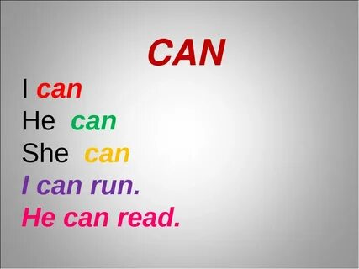
Задание для работы дома. Посмотри на эту картинку и составь предложения о том, кто и что умеет делать. Начинай предложение с лепесточка, потом подставляй серединку цветочка и заканчивай предложение травкой, которая растет под цветочком.
Пример: I can read. - Я умею читать. You can draw. - Ты умеешь рисовать.
